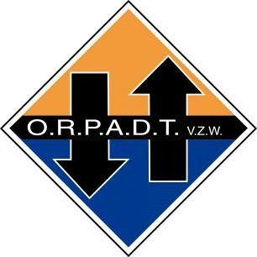
Donderdag en Vrijdag
30 nov en 01 dec 2017 om 08u30

Congrescentrum ‘DE MONTIL’, Moortelstraat 8
1790 Essene – Affligem www.demontil.be

Basiscursus Hemodialyse

DONDERDAG 01 december : 08u30 Registratie en ontvangst met koffie

Topic 1 : voorbereiding op de hemodialysebehandeling
09u00 – 12u30 (met pauze) Dhr. Patrick Kemeulen

12u30 Lunch

Topic 2 : een dialysebehandeling starten
13u30 – 16u30 (met pauze) Dhr. Stefaan Maddens – AZ Delta

VRIJDAG 02 december : 08u30 Ontvangst met koffie

Topic 3 : monitoring tijdens dialyse.
Dhr. Stefaan Maddens – AZ Delta
09u00 – 13u00 (met pauze)
Topic 4 : beëindigen dialyse + dieet en medicatie
Mevr. Sandra Vervynckt - ZNA

13u00 Lunch

14u00 – 15u00 Workshops in samenwerking met Fresenius en Baxter
‘Praktische kennismaking met een dialysetoestel’

15u15 – 16u30
Gastlezingen : “Een dialysepatiënt vandaag”
Dr. Carmen Verhelst – AZ St Blasius Dendermonde

“Een patiëntengetuigenis,…”
16u30 : Evaluatie en certificaten

Deelname studie-2daagse : ORPADT-leden : € 105,00 – incl. koffie, lunch en syllabus
Niet-ORPADT-leden : € 145,00 – incl. koffie, lunch en syllabus

Inschrijven verplicht, vóór 24/11/2016 via Katia.Ghysels@olvz-aalst.be,
én via overschrijving met vermelding BASISOPLEIDING + NAAM DEELNEMER + CENTRUM op
BE90 0012 9740 7332, ORPADT, Oude Reetsebaan, 27, 2850 Boom

steunende firma ’s :

BAXTER * BELLCO * DIRINCO * EUMEDICA * FRESENIUS MEDICAL CARE *
* MC MEDICOLE * NIPRO EUROPE * SANOFI * VIFOR

